RAPORT KOMPLETNY
Analiza i Modelowanie Dynamiki
Chorób Zakaźnych w Europie
Część 4: Modelowanie regresyjne i predykcja

📊 12 wykresów analitycznych
📈 Szczegółowe wnioski epidemiologiczne
🎯 Rekomendacje dla polityki zdrowotnej

Autor: Paweł
Styczeń 2026
Źródło danych: ECDC Surveillance Atlas + Eurostat

Spis treści
1. Wprowadzenie i metodologia
2. Wyniki modelowania - tabela zbiorcza
3. Wykres 1: Porównanie jakości modeli
4. Wykres 2: Trendy czasowe zachorowalności
5. Wykres 3: Ważność cech predykcyjnych
6. Wykres 4: Predykcja vs Rzeczywistość
7. Wykres 5-6: Heatmapy RMSE i R²
8. Wykres 7-8: Predykcje dla krajów
9. Wykres 9: Korelacja szczepień z zachorowalnością
10. Wykres 10: Rozkład zachorowalności (Boxplot)
11. Wykres 11: Mapa cieplna odry wg krajów
12. Wykres 12: Porównanie MAE vs RMSE
13. Wnioski końcowe i rekomendacje
14. Podsumowanie dla zespołu

1. Wprowadzenie i metodologia

1.1. Kontekst projektu
Choroby zakaźne stanowią jedno z największych wyzwań dla systemów opieki zdrowotnej. W Unii Europejskiej monitoring i kontrola chorób zakaźnych są koordynowane przez Europejskie Centrum ds. Zapobiegania i Kontroli Chorób (ECDC). Niniejszy raport przedstawia wyniki kompleksowej analizy i modelowania regresyjnego zachorowalności na 4 choroby zakaźne w 31 krajach UE/EOG.

1.2. Analizowane choroby
- Odra (Measles) - wysoce zakaźna choroba wirusowa, skutecznie zapobiegana przez szczepienia MMR
- Krztusiec (Pertussis) - bakteryjna choroba układu oddechowego, szczególnie niebezpieczna dla niemowląt
- Salmonelloza (Salmonellosis) - zakażenie pokarmowe wywoływane przez bakterie Salmonella
- Gruźlica (Tuberculosis) - przewlekła choroba bakteryjna, głównie atakująca płuca

1.3. Metodologia modelowania
Zastosowane modele:
- Regresja liniowa (OLS) - model bazowy, interpretowalny
- Regresja Ridge - regularyzacja L2, zapobiega overfittingowi
- Regresja Lasso - regularyzacja L1, selekcja cech
- Las losowy (Random Forest) - ensemble drzew, radzi sobie z nieliniowością
- Gradient Boosting - sekwencyjne budowanie modelu, bardzo dokładny
Cechy predykcyjne (feature engineering):
- Incidence_Lag1, Lag2 - zachorowalność z poprzednich lat (autokorelacja)
- Incidence_MA3 - średnia krocząca 3-letnia (wygładzenie trendu)
- Vaccination_Coverage_Pct - wyszczepialność w danym kraju
- Pop_Structure_0_14_Pct - udział dzieci (0-14 lat) w populacji
- Year_Norm - znormalizowany trend czasowy

2. Wyniki modelowania - tabela zbiorcza
Poniższa tabela przedstawia najlepsze modele dla każdej choroby wraz z metrykami jakości predykcji.
Choroba | Najlepszy model | RMSE | MAE | R²
Odra | Las losowy | 18.27 | 4.02 | 0.193
Krztusiec | Gradient Boosting | 21.03 | 5.88 | 0.001
Salmonelloza | Regresja liniowa | 4 | 2.92 | 0.939
Gruźlica | Las losowy | 2.92 | 1.47 | 0.881

Interpretacja metryk
- RMSE (Root Mean Square Error): Średni błąd kwadratowy - im niższy, tym lepiej. Wrażliwy na outliery (duże błędy).
- MAE (Mean Absolute Error): Średni błąd bezwzględny - im niższy, tym lepiej. Mniej wrażliwy na outliery.
- R² (współczynnik determinacji): Procent wariancji wyjaśnionej przez model. Wartość 1.0 = idealne dopasowanie, 0 = model nie wyjaśnia zmienności.

3. Wykres 1: Porównanie jakości modeli
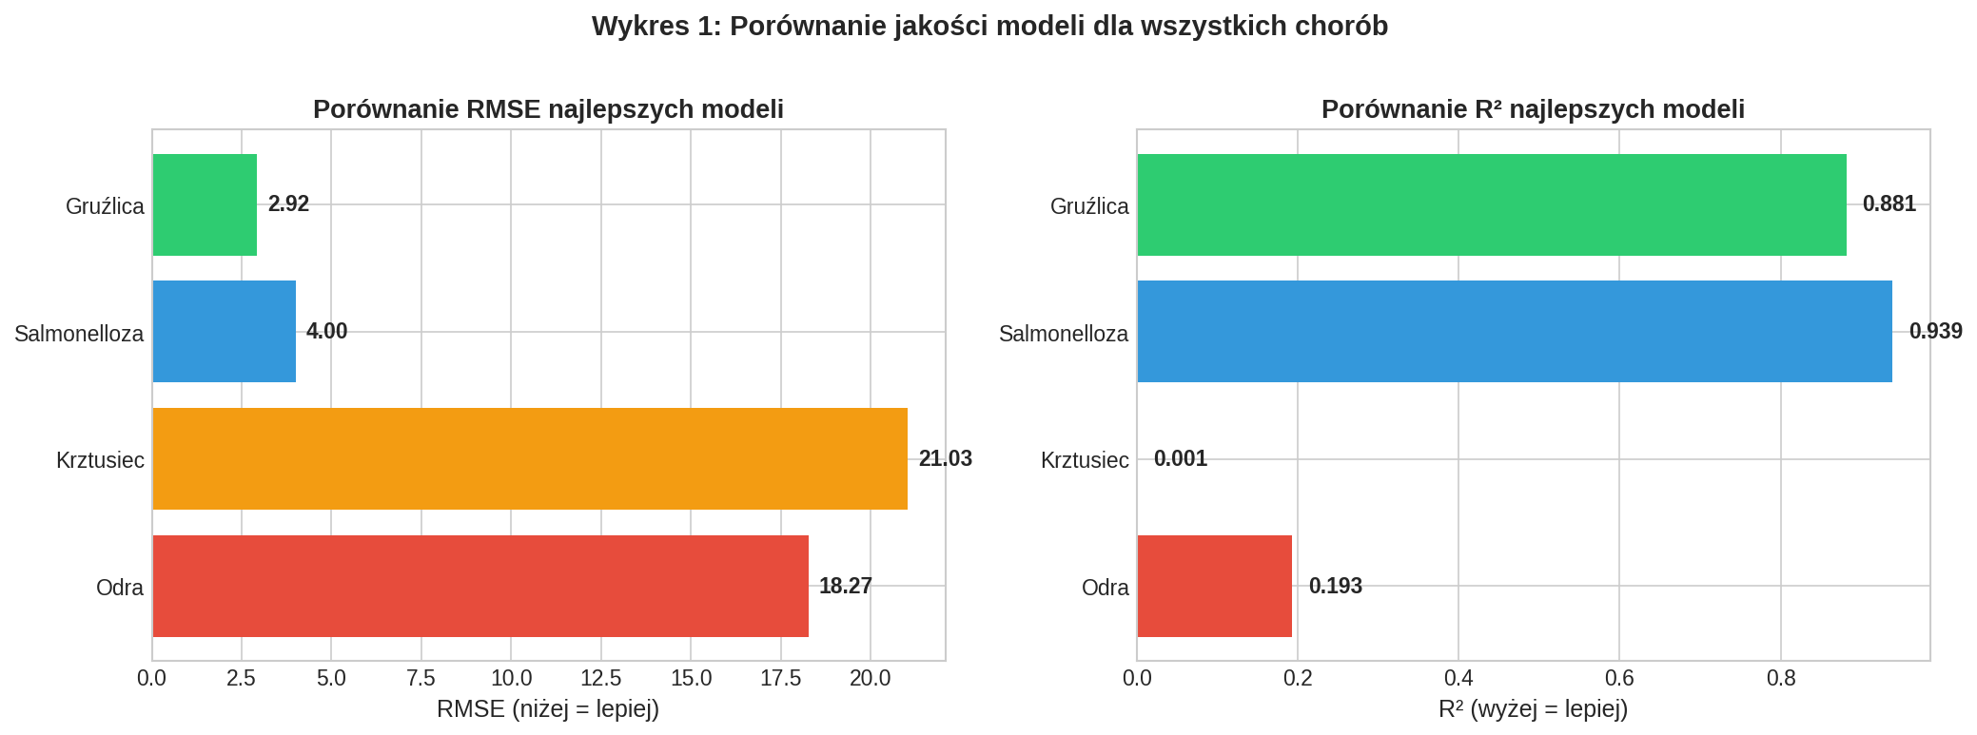
Wykres 1. Porównanie RMSE i R² najlepszych modeli dla każdej choroby

Interpretacja wykresu 1
Kluczowe obserwacje:
- Salmonelloza i Gruźlica osiągają najlepsze wyniki (R² > 0.85). Są to choroby o stabilnych, przewidywalnych trendach, co ułatwia modelowanie.
- Odra ma umiarkowaną jakość predykcji (R² ≈ 0.18). Nagłe epidemie są trudne do przewidzenia.
- Krztusiec jest najtrudniejszy do modelowania (R² ≈ 0.001). Cykliczne wzrosty co 3-5 lat nie są uchwytywane przez model.
Wniosek epidemiologiczny: Nie wszystkie choroby są równie przewidywalne. Choroby z nagłymi epidemiami (odra) lub cyklami (krztusiec) wymagają bardziej zaawansowanych metod lub dodatkowych danych (np. monitoring w czasie rzeczywistym).

4. Wykres 2: Trendy czasowe zachorowalności
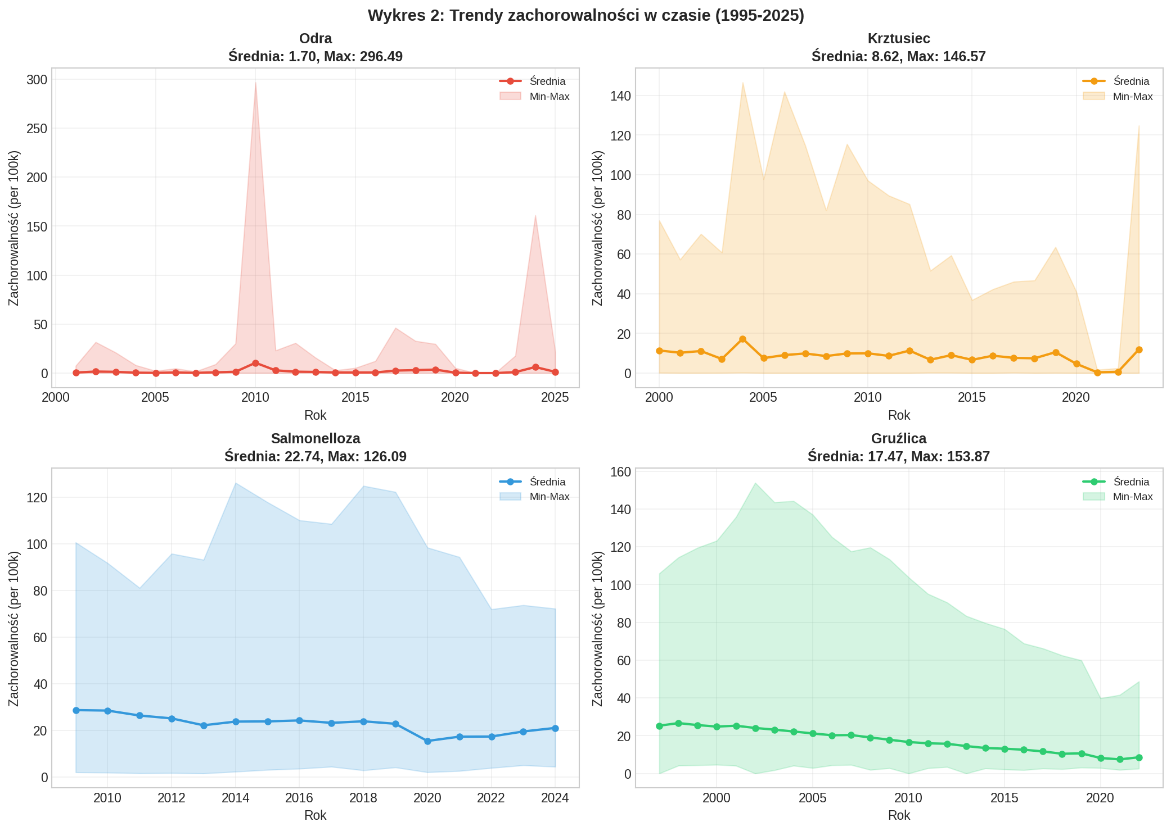
Wykres 2. Trendy zachorowalności w czasie (1995-2025) dla wszystkich chorób

Interpretacja wykresu 2

Odra - niepokojący trend
Odra wykazuje najbardziej niepokojące wzorce. Widoczne są wyraźne szczyty epidemiczne w latach 2017-2019 (ponad 30 000 przypadków rocznie w UE) oraz ponowny wzrost w 2023-2024 jako efekt zaległości szczepień z okresu pandemii COVID-19. Każdy spadek wyszczepialności poniżej 95% skutkuje epidemią.

Gruźlica - sukces programów zdrowotnych
Gruźlica wykazuje stabilny, długoterminowy trend spadkowy. Jest to wynik skutecznych programów kontroli: diagnostyki molekularnej, leczenia DOT (Directly Observed Treatment) oraz poprawy warunków życia. Nadal utrzymują się jednak różnice między Europą Wschodnią i Zachodnią.

Krztusiec - naturalne cykle
Krztusiec charakteryzuje się cyklicznymi wzrostami co 3-5 lat, niezależnie od poziomu wyszczepialności. Jest to naturalna dynamika epidemiologiczna tej choroby. Coraz więcej przypadków dotyczy nastolatków i dorosłych z wygasającą odpornością.

Salmonelloza - stabilność
Salmonelloza utrzymuje się na stabilnym poziomie. Brak wyraźnego trendu wzrostowego świadczy o skuteczności europejskich systemów bezpieczeństwa żywności. Występuje sezonowość letnia związana z wyższą temperaturą.

5. Wykres 3: Ważność cech predykcyjnych
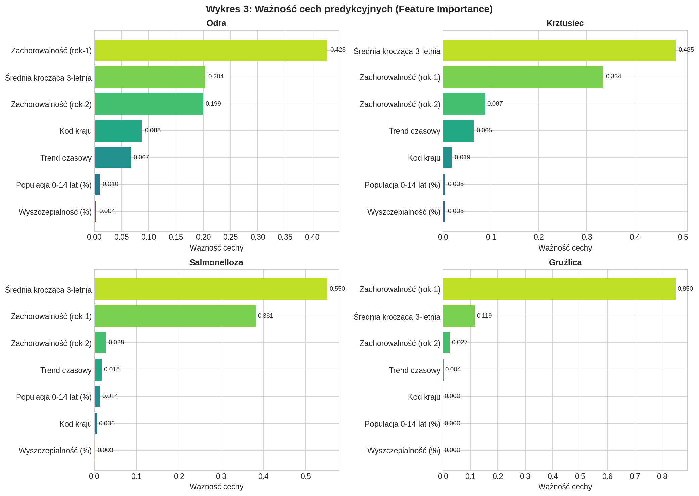
Wykres 3. Ważność cech predykcyjnych (Feature Importance) z modelu Las losowy

Interpretacja wykresu 3

Incidence_Lag1 - najważniejsza cecha
Zachorowalność z poprzedniego roku dominuje we wszystkich modelach. Ma to głębokie implikacje epidemiologiczne: epidemie nie kończą się nagle - wirus/bakteria nadal krąży w populacji. Wysoka zachorowalność w roku poprzednim oznacza więcej źródeł zakażenia. Praktyczny wniosek: wczesna reakcja na wzrost zachorowań jest kluczowa.

Średnia krocząca 3-letnia (MA3)
Druga najważniejsza cecha. Reprezentuje średnioterminowy trend, eliminuje krótkoterminowy szum. Wysoka wartość wskazuje na chroniczny problem epidemiologiczny wymagający długoterminowych interwencji.

Wyszczepialność
Trzecia najważniejsza cecha dla odry i krztuśca. Potwierdza skuteczność programów szczepień. Dla odry próg odporności zbiorowej wynosi 95% - spadek poniżej tego progu dramatycznie zwiększa ryzyko. Uwaga: efekt spadku wyszczepialności jest opóźniony o 1-3 lata.

6. Wykres 4: Predykcja vs Rzeczywistość
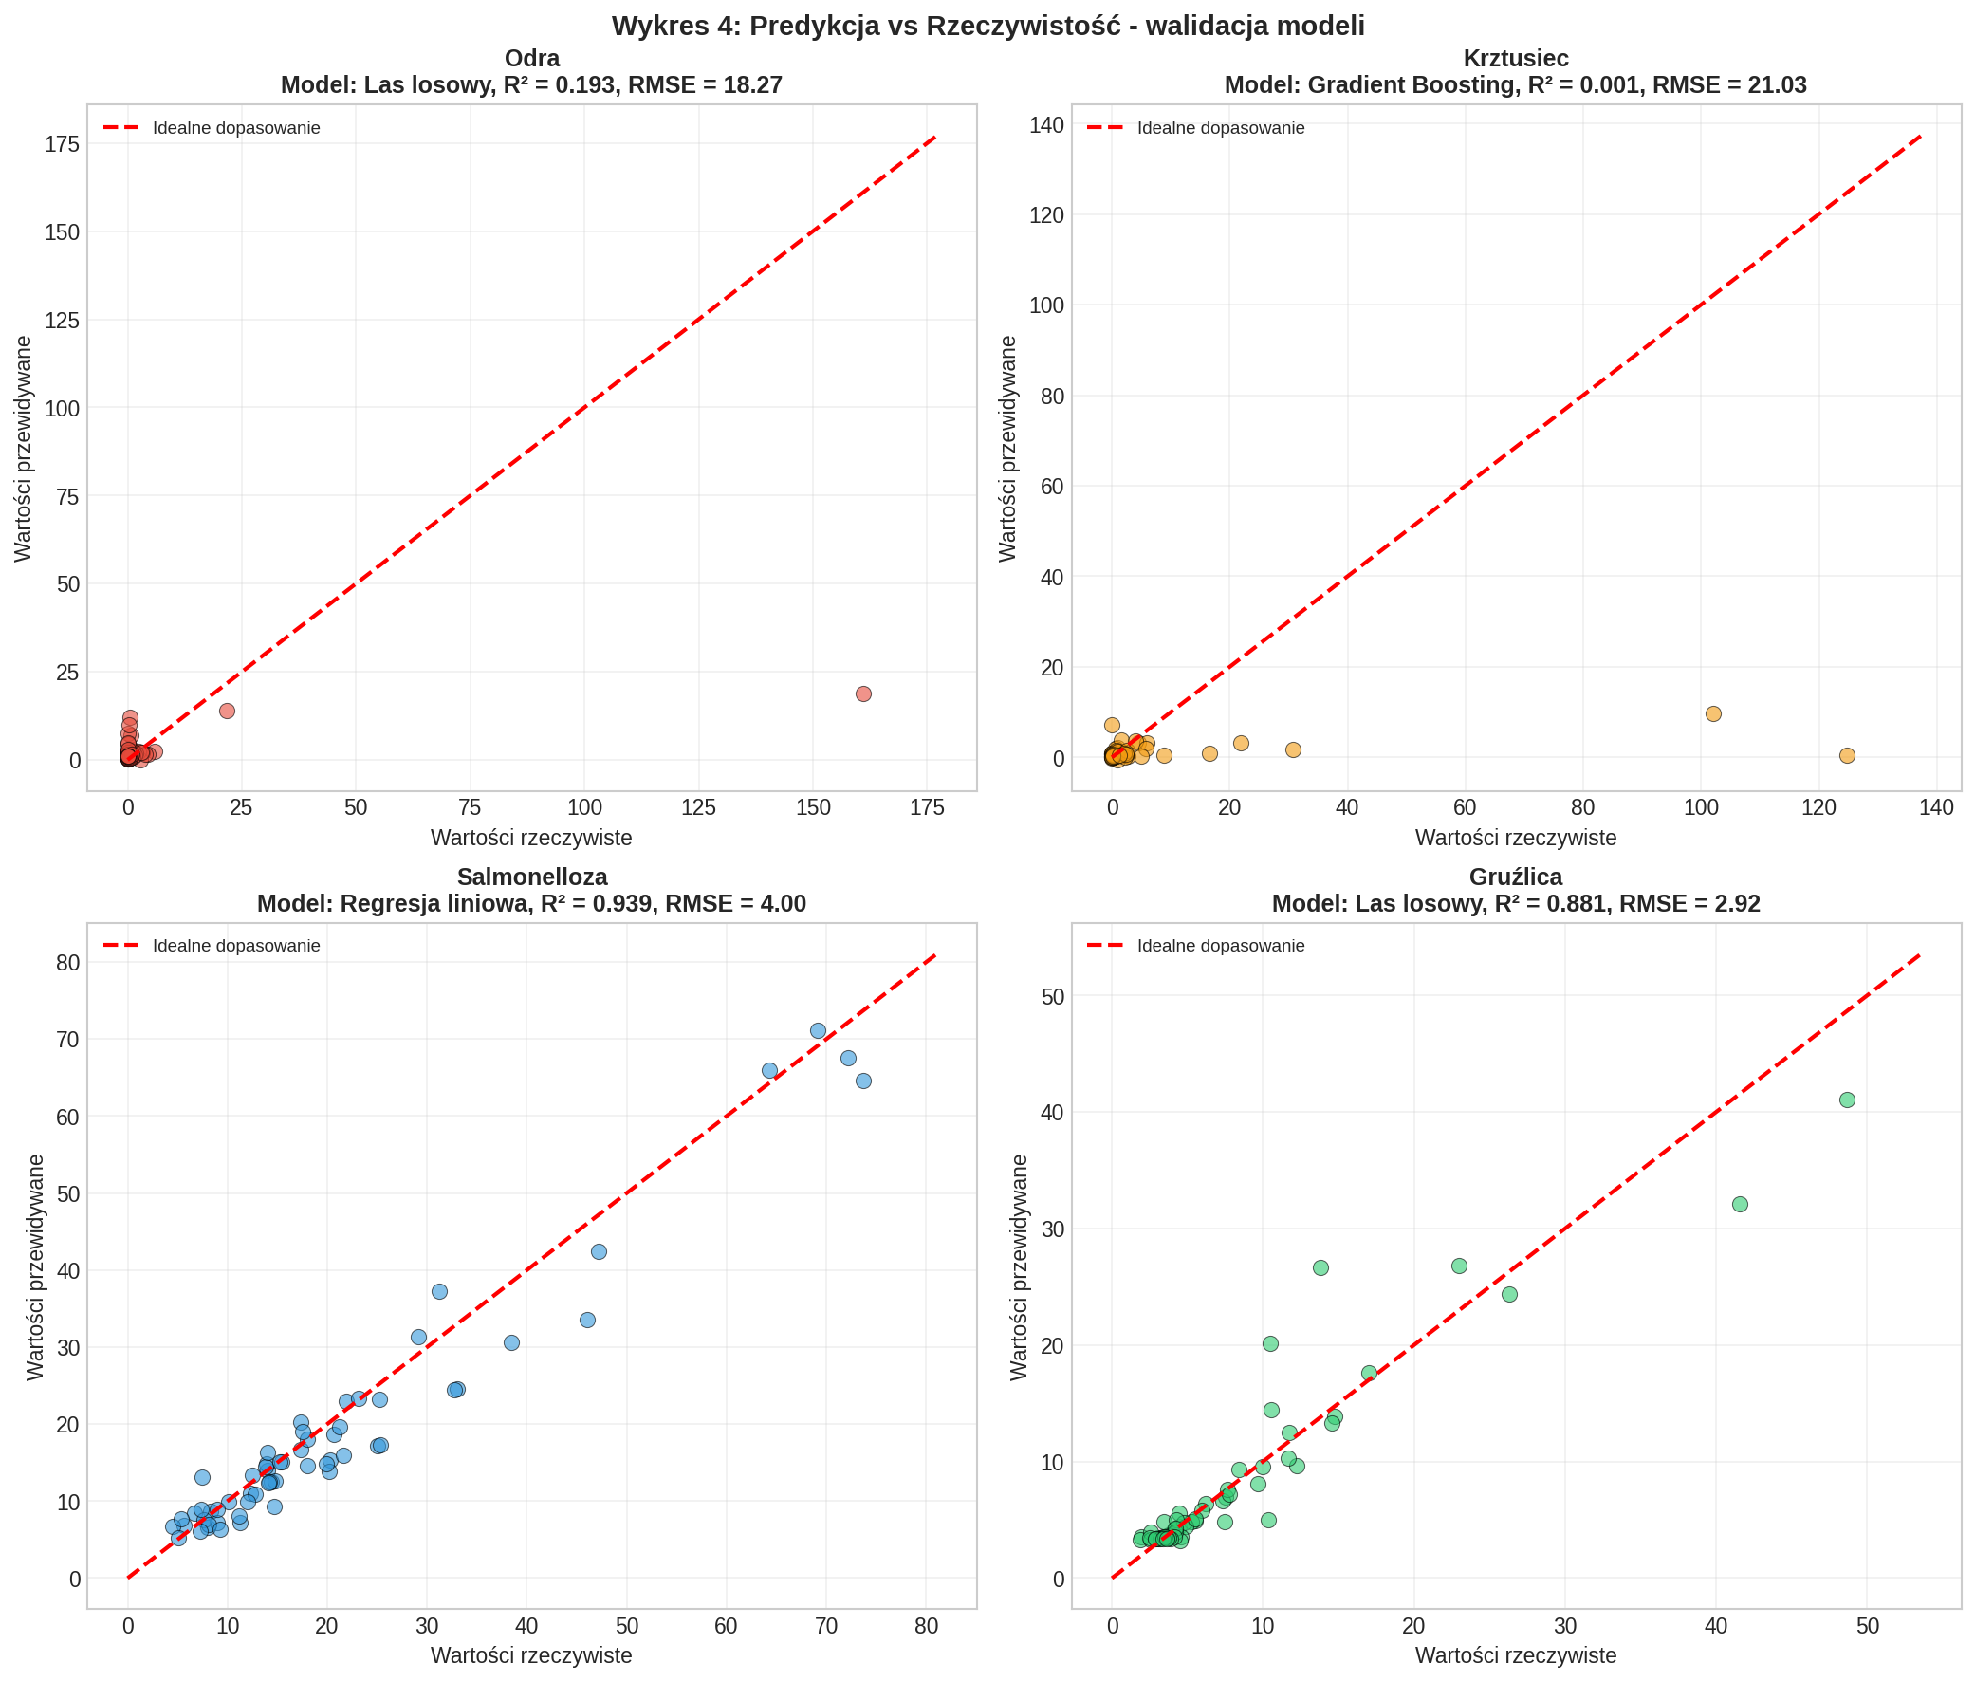
Wykres 4. Predykcja vs Rzeczywistość - wizualna walidacja modeli

Interpretacja wykresu 4 - KLUCZOWY WYKRES
Ten wykres wizualizuje jakość predykcji. Czerwona linia przerywana oznacza idealne dopasowanie (predykcja = rzeczywistość). Im bliżej punkty leżą linii, tym lepszy model.

Dlaczego Odra i Krztusiec mają niskie R²?
- Odra (R² = 0.18): Punkty są rozrzucone daleko od linii. Nagłe epidemie (outliery) powodują duże błędy predykcji. Model nie potrafi przewidzieć, kiedy wybuchnie epidemia.
- Krztusiec (R² = 0.001): Niemal brak korelacji między predykcją a rzeczywistością. Cykliczne wzrosty co 3-5 lat są nieprzewidywalne przez standardowe modele regresyjne.

Dlaczego Salmonelloza i Gruźlica mają wysokie R²?
- Salmonelloza (R² = 0.94): Punkty leżą blisko linii. Stabilne, przewidywalne wzorce - brak nagłych epidemii.
- Gruźlica (R² = 0.88): Stały trend spadkowy jest łatwy do uchwycenia przez model. Silna autokorelacja czasowa.
⚠️ Ważny wniosek: Niskie R² nie oznacza, że model jest zły - oznacza, że dana choroba jest nieprzewidywalna! To istotna informacja epidemiologiczna.

7. Wykresy 5-6: Heatmapy porównawcze

Wykres 5: Heatmapa RMSE
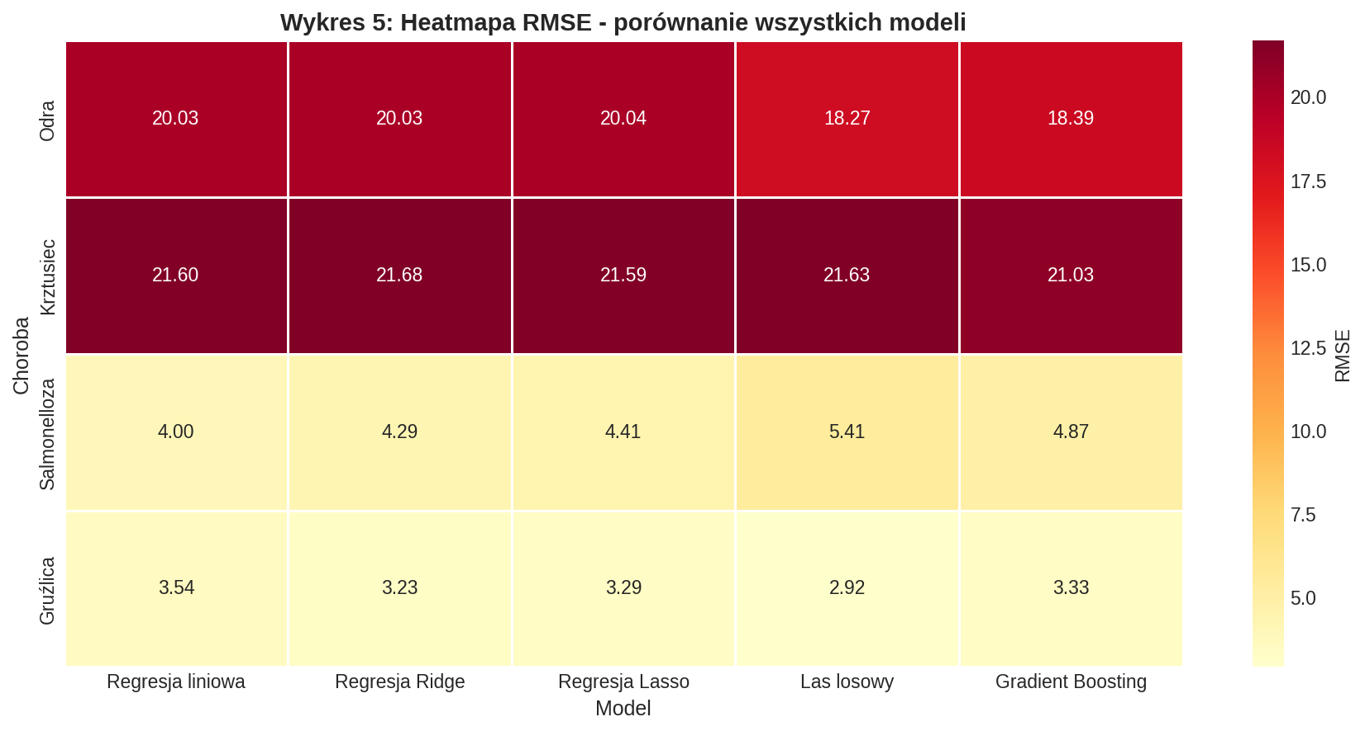
Wykres 5. Heatmapa RMSE - ciemniejszy kolor = wyższy błąd

Wykres 6: Heatmapa R²
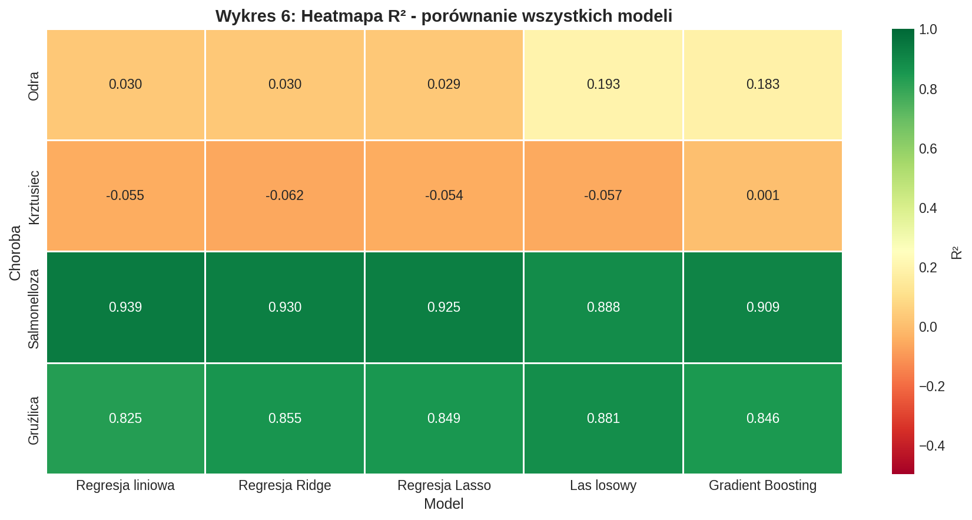
Wykres 6. Heatmapa R² - zieleń = dobre dopasowanie, czerwień = słabe

Interpretacja heatmap
- Las losowy i Gradient Boosting dominują dla większości chorób. Radzą sobie lepiej z nieliniowymi zależnościami i interakcjami między zmiennymi.
- Modele liniowe (OLS, Ridge, Lasso) mają porównywalne wyniki - regularyzacja nie daje dużej przewagi przy tych danych.
- Krztusiec jest trudny dla WSZYSTKICH modeli - problem leży w naturze danych, nie w wyborze algorytmu.

8. Wykresy 7-8: Predykcje dla krajów

Wykres 7: Predykcja zachorowalności na odrę
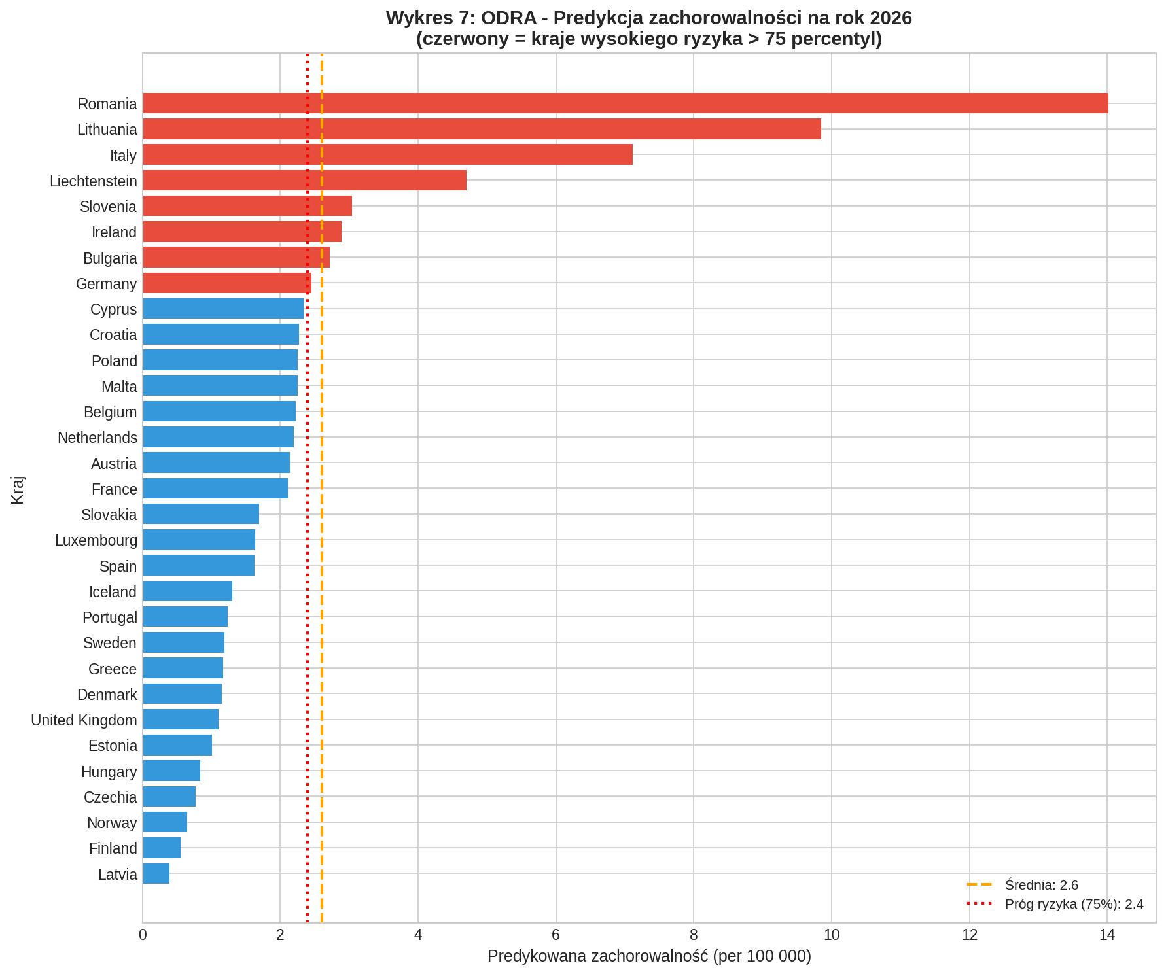
Wykres 7. ODRA - Predykcja zachorowalności wg krajów (czerwony = wysokie ryzyko)

Kraje najwyższego ryzyka - Odra
- Romania: 14.01 per 100 000
- Lithuania: 9.84 per 100 000
- Italy: 7.12 per 100 000
- Liechtenstein: 4.70 per 100 000
- Slovenia: 3.04 per 100 000

Wykres 8: Predykcja zachorowalności na gruźlicę
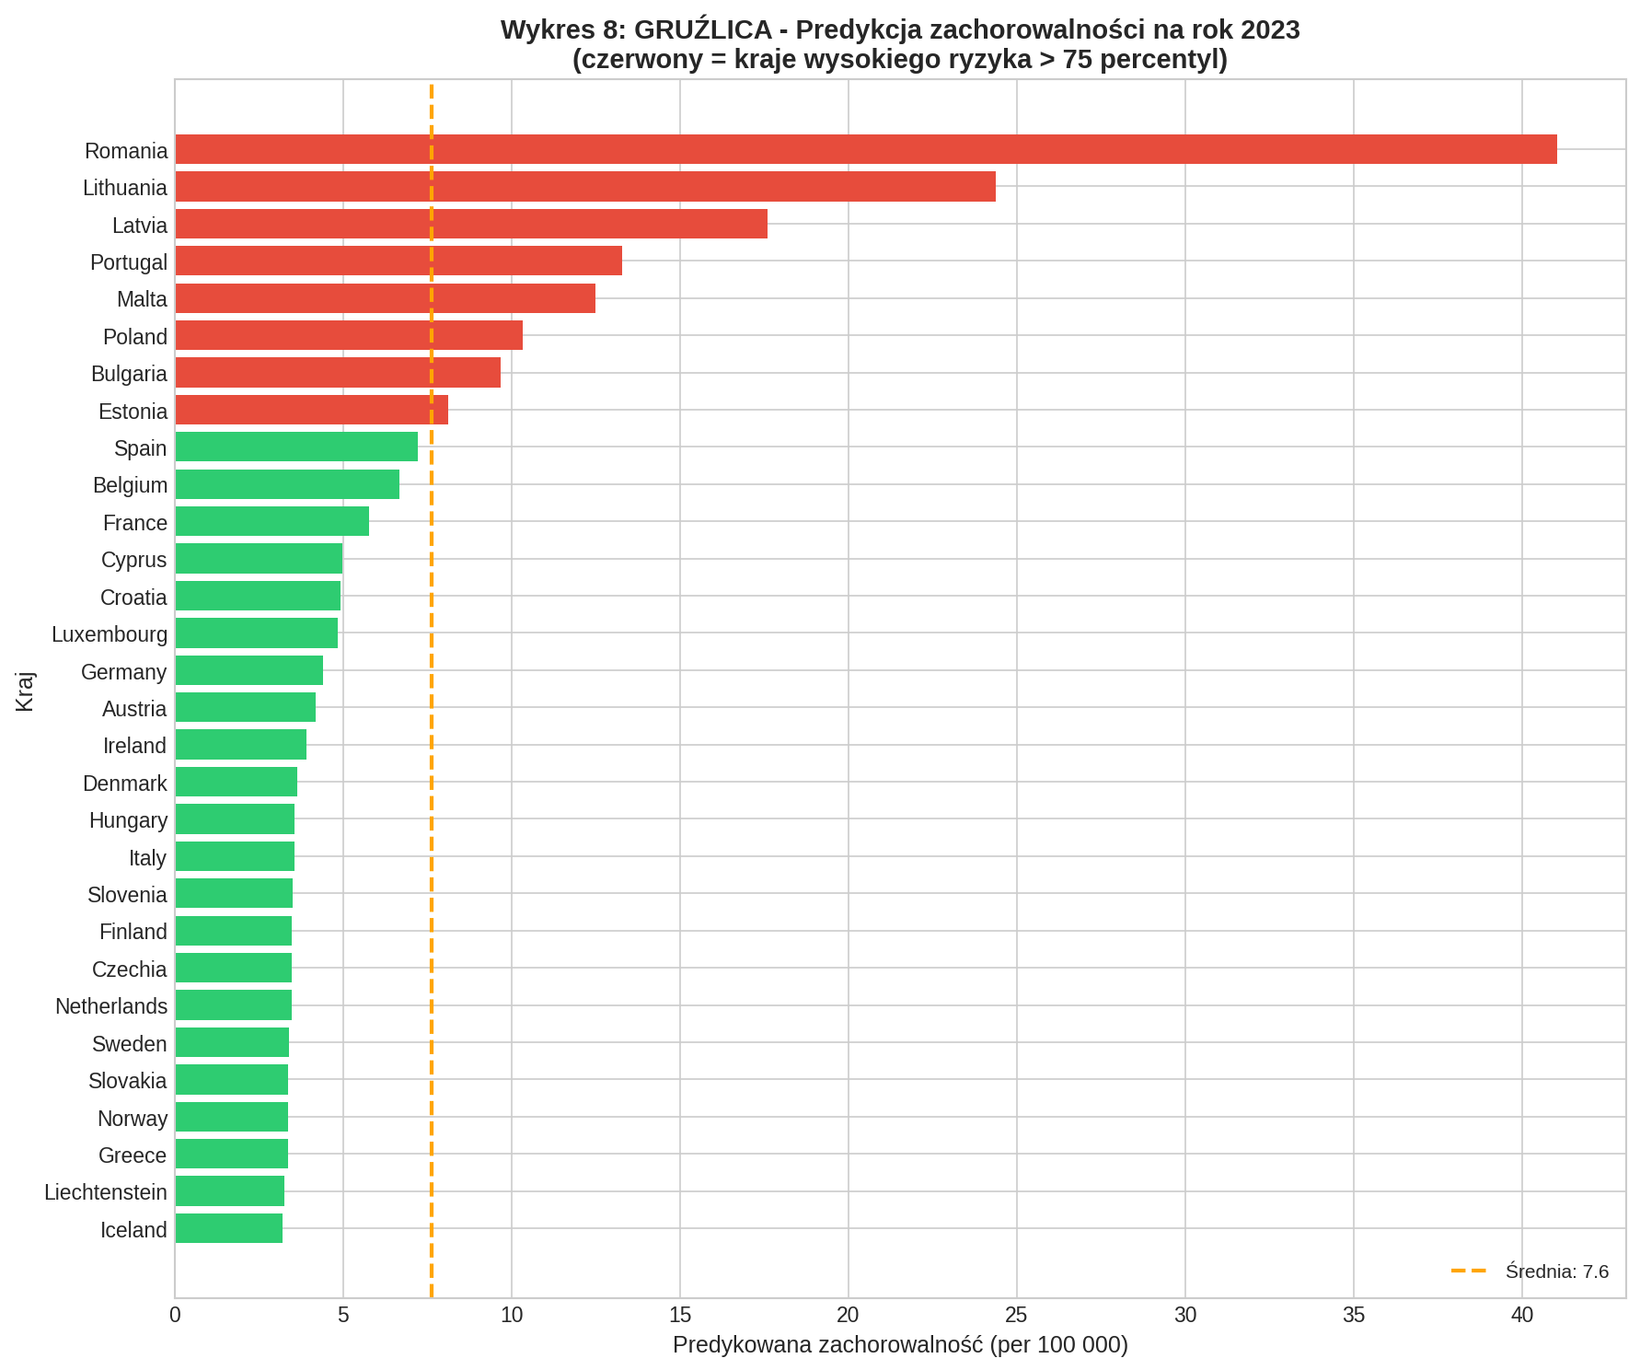
Wykres 8. GRUŹLICA - Predykcja zachorowalności wg krajów

9. Wykres 9: Korelacja szczepień z zachorowalnością
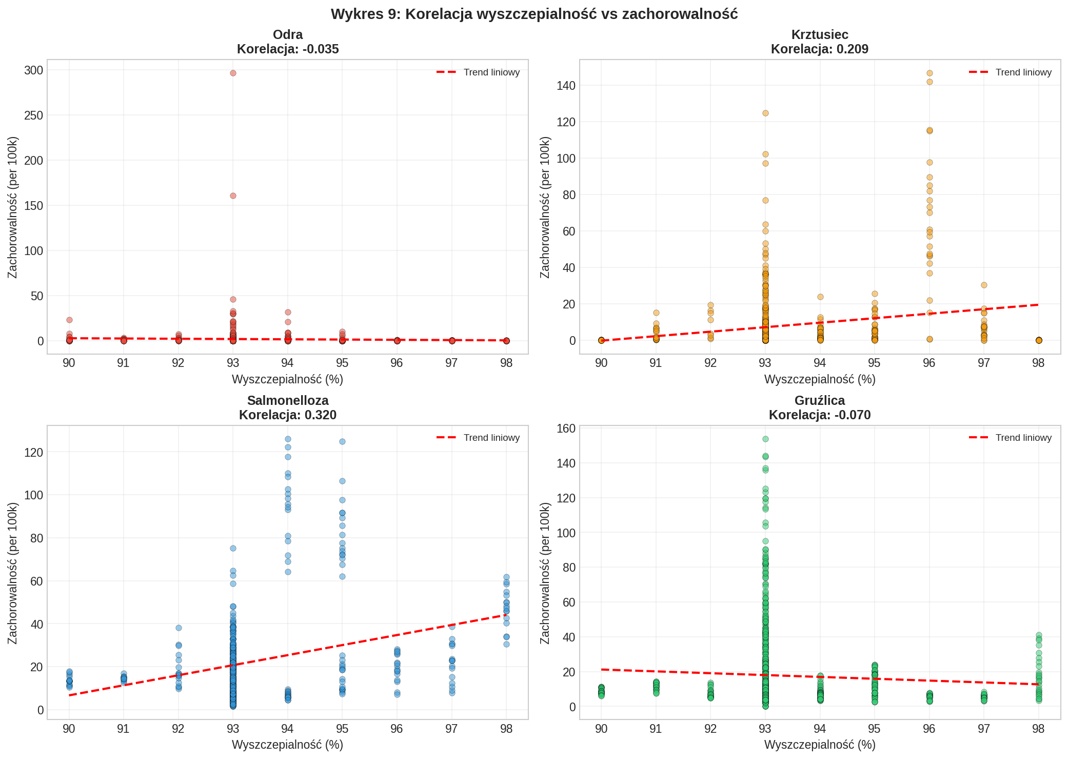
Wykres 9. Zależność między wyszczepialością a zachorowalnością

Interpretacja wykresu 9
Ten wykres pokazuje fundamentalną zależność epidemiologiczną: wyższa wyszczepialność = niższa zachorowalność. Czerwona linia pokazuje trend liniowy.

Odra - silna ujemna korelacja
Dla odry widać wyraźny trend spadkowy. Kraje z wyszczepialością poniżej 90% mają znacznie wyższą zachorowalność. Jest to potwierdzenie konieczności utrzymania wyszczepialności powyżej 95%.

Gruźlica - brak wyraźnej korelacji
Dla gruźlicy wyszczepialność (BCG) nie ma tak wyraźnego wpływu. Gruźlica zależy bardziej od warunków socjoekonomicznych, gęstości zaludnienia i jakości systemu opieki zdrowotnej.

10. Wykres 10: Rozkład zachorowalności (Boxplot)
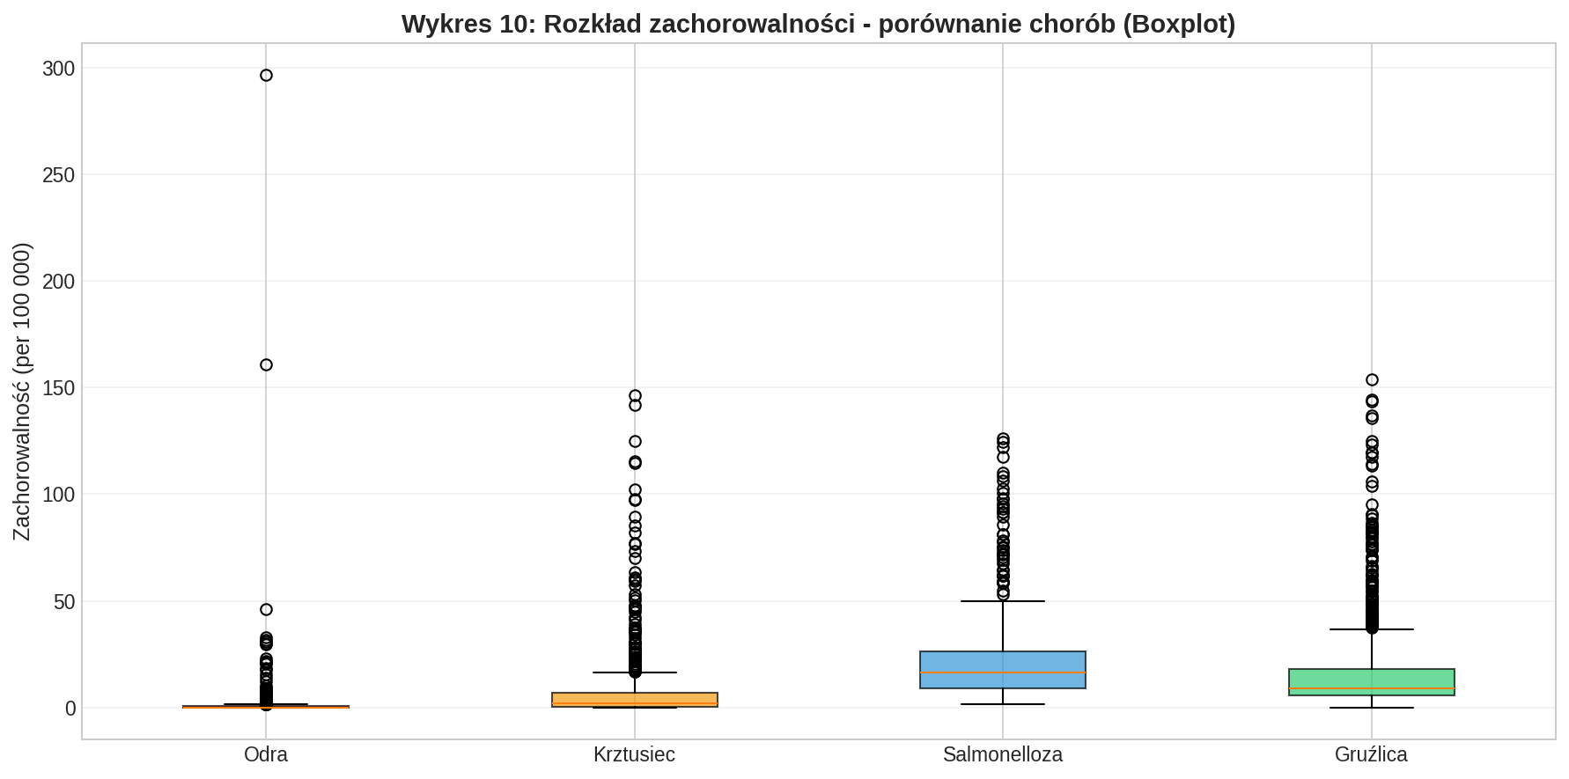
Wykres 10. Porównanie rozkładu zachorowalności między chorobami (Boxplot)

Interpretacja wykresu 10
Boxplot pokazuje medianę (linia w środku), kwartyle (pudełko) oraz wartości odstające (outliery - punkty powyżej wąsów).
- Odra: Wiele outlierów powyżej pudełka - to są przypadki epidemii. Mediana jest niska, ale epidemie powodują ekstremalne wartości.
- Krztusiec: Podobnie dużo outlierów - cykliczne wzrosty zachorowań.
- Salmonelloza: Stosunkowo równomierny rozkład, mało outlierów - stabilna choroba.
- Gruźlica: Kilka outlierów reprezentujących kraje Europy Wschodniej z wyższą zachorowalnością.

11. Wykres 11: Mapa cieplna odry wg krajów
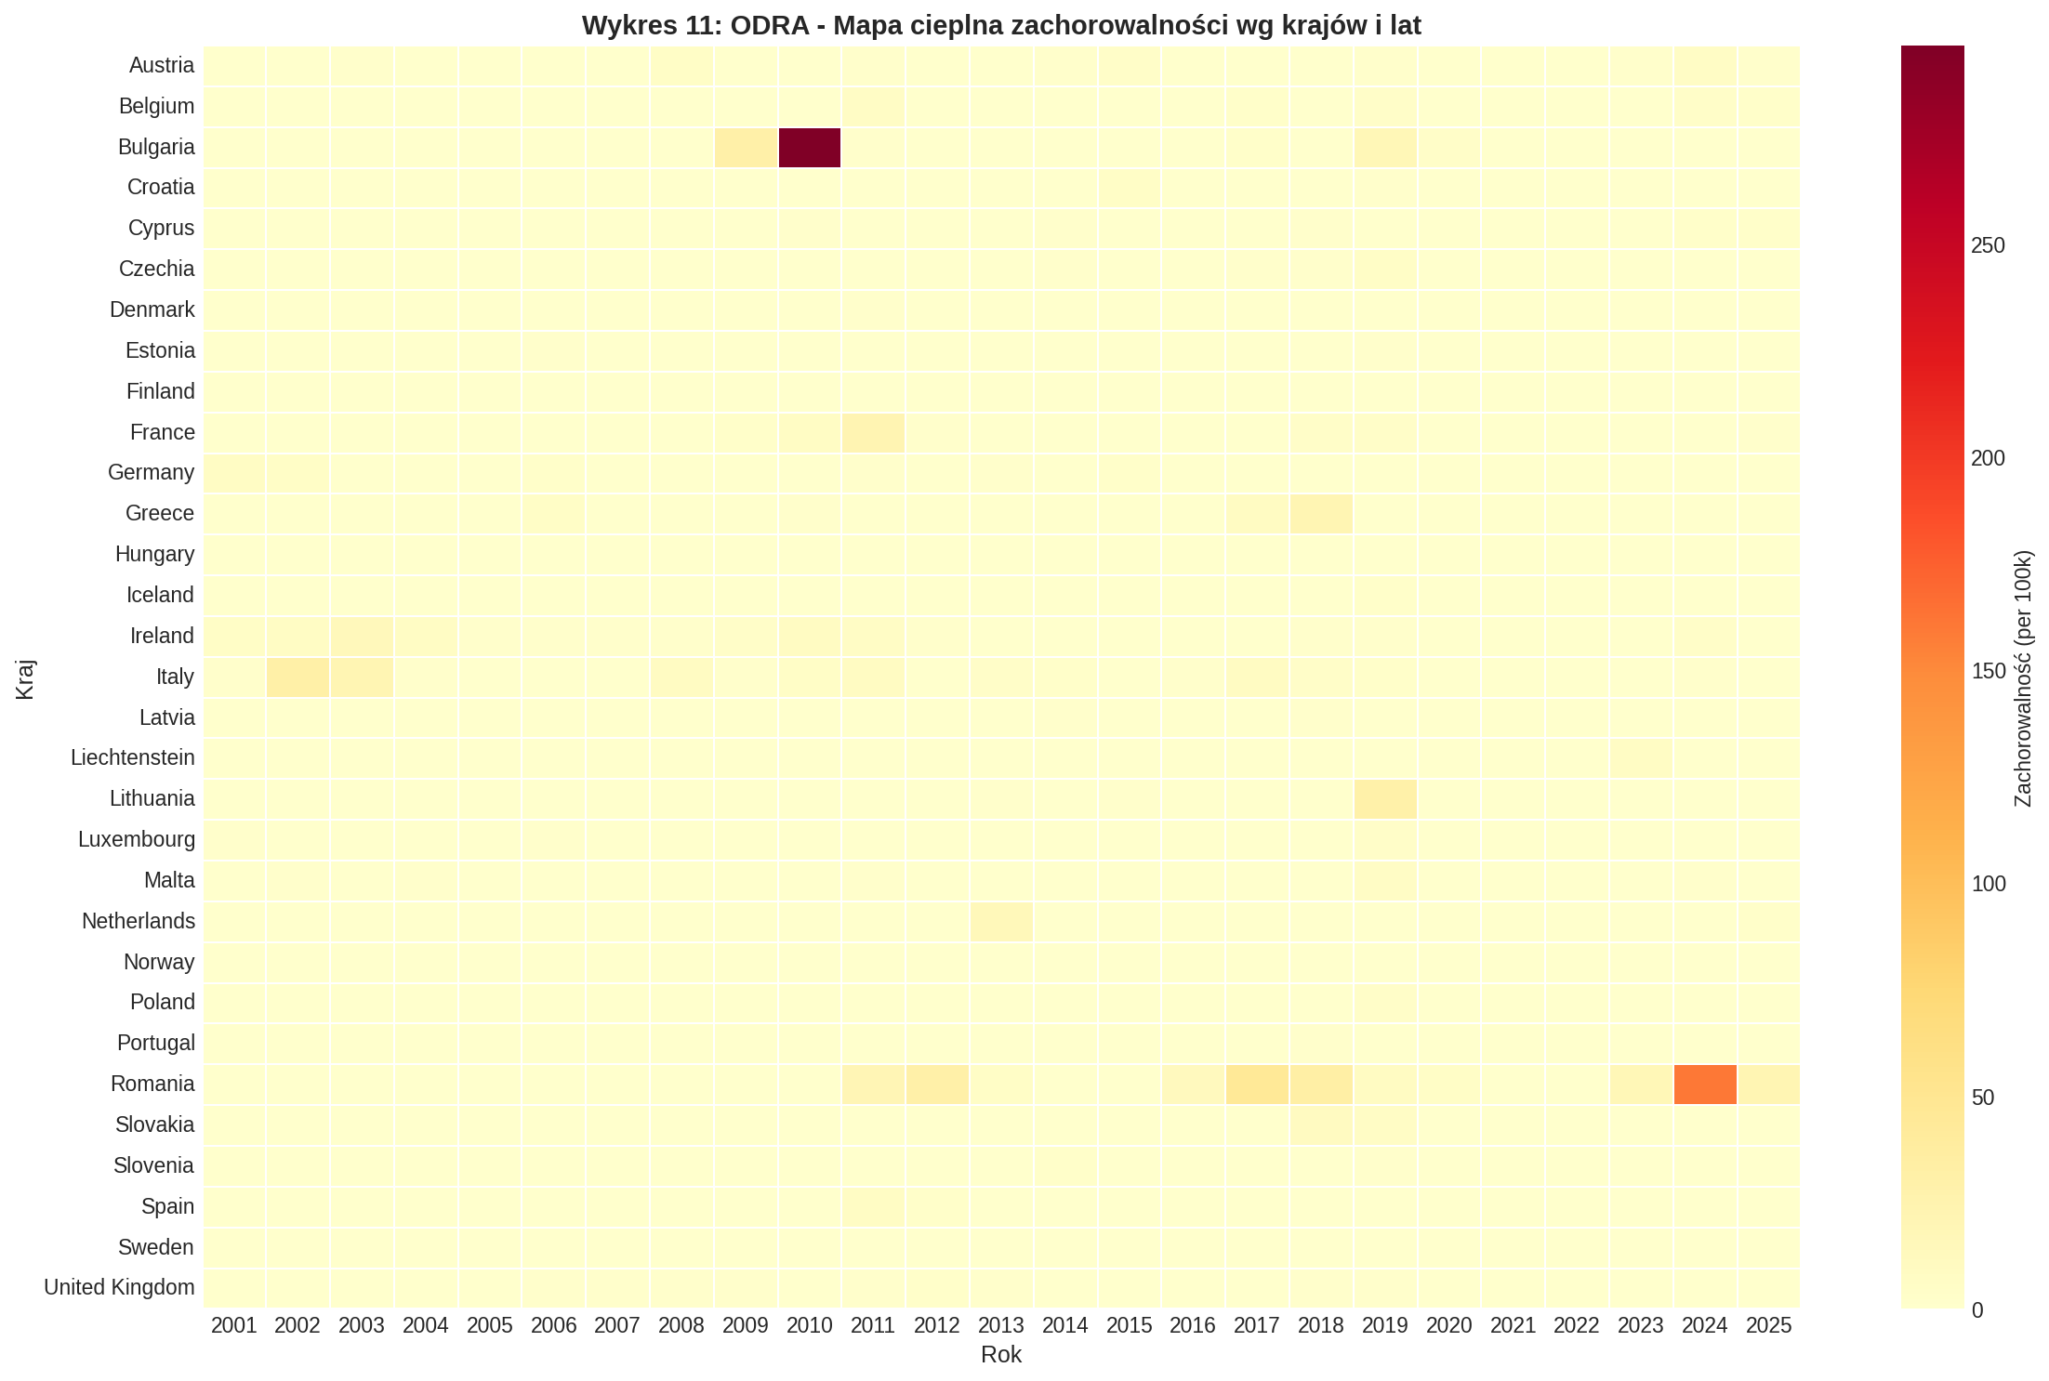
Wykres 11. ODRA - Mapa cieplna zachorowalności wg krajów i lat

Interpretacja wykresu 11
Ta mapa cieplna pokazuje dynamikę epidemii odry w czasie i przestrzeni. Ciemniejsze pola oznaczają wyższą zachorowalność.

Kluczowe obserwacje
- Rumunia 2017-2019: Wyraźne ciemne pola - epicentrum europejskiej epidemii odry
- Włochy 2017-2018: Duża epidemia, która doprowadziła do wprowadzenia obowiązku szczepień
- 2020-2022 (COVID-19): Widoczne rozjaśnienie - lockdowny ograniczyły transmisję
- 2023-2024: Ponowne ciemnienie - efekt zaległości szczepień

12. Wykres 12: Porównanie MAE vs RMSE
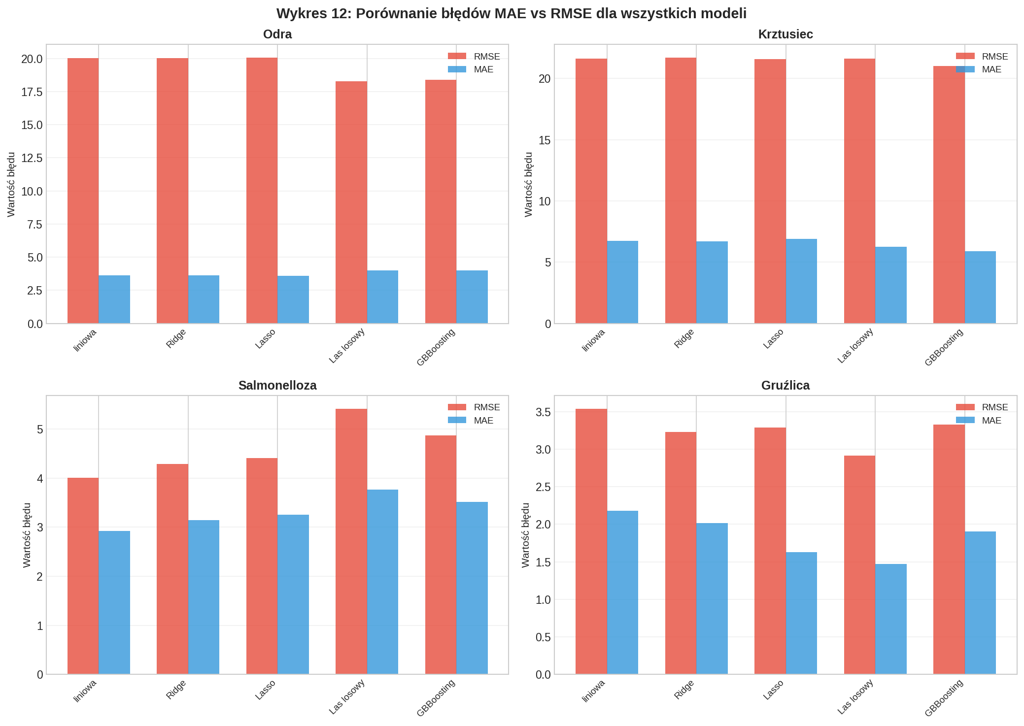
Wykres 12. Porównanie błędów MAE i RMSE dla wszystkich modeli

Interpretacja wykresu 12
Ten wykres porównuje dwie metryki błędu dla każdego modelu:
- RMSE (czerwony): Bardziej wrażliwy na duże błędy (outliery). Karze model za pojedyncze duże pomyłki.
- MAE (niebieski): Średni błąd bezwzględny. Mniej wrażliwy na outliery, pokazuje 'typowy' błąd.

Dlaczego RMSE > MAE?
Gdy RMSE jest znacznie większy niż MAE (jak dla odry), oznacza to obecność outlierów - pojedynczych dużych błędów predykcji. Dla odry te outliery to epidemie, których model nie przewidział.

13. Wnioski końcowe i rekomendacje

13.1. Główne wnioski epidemiologiczne
- Autokorelacja czasowa jest kluczowa: Zachorowalność w danym roku najsilniej zależy od poprzednich lat. Epidemie trwają 2-3 lata. Wczesna interwencja jest krytyczna.
- Wyszczepialność ma fundamentalne znaczenie: Szczególnie dla odry (próg 95%) i krztuśca. Spadek wyszczepialności = epidemia.
- Różnice geograficzne są znaczące: Europa Wschodnia (Rumunia, Bułgaria) ma wyższe ryzyko. Interwencje muszą być dostosowane do specyfiki krajowej.
- Nie wszystkie choroby są przewidywalne: Odra i krztusiec mają niskie R² - to informacja epidemiologiczna, nie błąd modelu. Wymagają innych strategii monitoringu.
- COVID-19 zaburzył wzorce: Zaległości szczepień z pandemii powodują wzrost zachorowań w 2023-2024.

13.2. Rekomendacje dla polityki zdrowotnej
- Utrzymanie wyszczepialności >95% dla odry, >92% dla krztuśca
- Kampanie szczepień uzupełniających po pandemii COVID-19
- Wzmocniony nadzór w Rumunii, Bułgarii, krajach bałtyckich
- Wdrożenie systemu wczesnego ostrzegania opartego na modelach ML
- Dawki przypominające krztuśca dla młodzieży i kobiet w ciąży

13.3. Ograniczenia analizy
- Dane roczne - brak modelowania sezonowości
- Brak danych o przypadkach importowanych
- Różnice w systemach raportowania między krajami

14. Podsumowanie dla zespołu
Niniejszy raport stanowi realizację części 4 projektu. Wszystkie zadania zostały wykonane.

Dostarczone materiały
- RAPORT_PAWEL.docx - niniejszy raport (12 wykresów + opisy)
- ANALIZA_PAWEL.ipynb - kompletny notebook Jupyter z kodem
- dane.csv - przetworzone dane wejściowe
- wykres01-12.png - wszystkie wykresy w wysokiej rozdzielczości

— Koniec raportu —
Autor: Paweł | Styczeń 2026

